ucore移植开发文档

项目描述及目标
ucore是用于清华大学计算机系本科操作系统课程的OS教学实验内容，起源于MIT CSAIL PDOS课题组开发的xv6&jos、哈佛大学开发的 OS161教学操作系统、以及Linux-2.4内核。其中，清华大学基于ucore的OS教学实验是基于X86架构。
LoongArch是龙芯中科推出的指令系统，包括基础架构部分和向量指令、虚拟化、二进制翻译等扩展部分，近2000条指令。LoongArch在架构上进行自主重新设计，具有较好的自主性、先进性与兼容性。
本项目将清华大学uCore教学系统移植到LoongArch平台上，并进行力所能及的优化。本项目目标如下所示：
1. 阅读理解目标系统和LoongArch架构特性，实现LoongArch架构支持。
2. 搭建LoongArch交叉编译环境，编译目标系统，并在QEMU模拟器上完成功能调试，形成移植和测试文档。
3. 移植相应的课程实验。

uCore移植思路
- 选择一个ucore版本（这里基于z4yx/ucore-thumips为基础进行移植）。
- 熟悉工具链，跑起一个LoongArch32的裸机程序。
- 阅读LoongArch32文档，对比与MIPS的差异，进行移植，并调试。

uCore移植实现及测试
清华大学ucore教学系统分为lab0到lab8九个实验，分别实现了ucore操作系统的编译、启动操作系统的物理内存管理、虚拟内存管理、内核线程管理、用户进程管理、调度管理、进程同步机制和文件系统操作。本次移植也是按照实验的顺序进行。

环境配置
该部分主要是对os实验进行了解，配置实验开发环境和调试工具。
环境配置:本次我们使用qemu进行硬件模拟，使用龙芯提供的gnu工具链进行交叉编译，使用gdb和qemu进行源码级调试。本项目使用qmeu运行内核的命令为:qemu-system-loongson32 -kernel obj/ucore-kernel-initrd -M ls3a5k32 -m 256 -nographic
其运行参数说明如下:
-m ls3a5k32
模拟ls3a5k32机器
-monitor tcp::4288，server，nowait
将monitor监听在tcp4288端口，这样我们可以通过nc来连接
-serial stdio
将模拟的硬件串口连接到stdio（标准输入输出），这样我们可以直接在命令行与QEMU虚拟机内的串口进行交互
-m 256
设置内存256M
-nographic
禁止使用图形输出，方便终端调试。
-kernel obj/ucore-kernel-initrd
指定QEMU运行时载入obj/ucore-kernel-initrd的内核
-S
在启动时不立刻启动CPU
-s
相当于-gdb tcp::1234，将gdbserver监听到本地的1234端口。
项目使用make进行代码维护，在项目文件下运行make，对代码进行编译，在obj目录下生成ucore-kernel-initrd内核文件。运行命令行make qemu可对内核进行模拟，打印内核相关的信息。运行make debug可进行调试，在一个终端运行命令行make debug，另一个终端运行命令行loongarch32-linux-gnu-gdb /ucore-loongarch32/obj/ucore-kernel-initrd进入gdb进行调试，在gdb中运行命令行target remote:1234即可实现两个终端的联合调试，最后根据gdb调试命令对源码进行调试。
为了免去配置环境的麻烦，本次移植我们将环境统一打包为一个docker容器，该容器已经将qemu，编译工具链和gdb配置好，直接make就能使用。

内核启动和定时器中断
该部分目的时编译运行ucore OS。操作系统是一个软件，需要某种机制加载并运行它，在原本的ucore中即x86架构中使用的是-bootloader来完成加载，对于loongArch32的计算机，上电复位最初启动的是一个BIOS软件，该BIOS软件能够支持从网络加载ELF格式的操作系统，从而开始启动我们已经编译好的ucore内核。对于QEMU虚拟机而言，我们可以直接使用-kernel来指定我们需要加载的内核的ELF文件，从而直接完成了内核的载入过程，并直接从ELF的入口点开始启动。ucore内核加载到内存后，就会跳转到ucore操作系统在内存中的入口地址(kern/init/entry.S中start的地址)，这样ucore就接管了整个控制权。
kern/init/entry.S中主要实现的功能如下:
1、配置DMW，使得操作系统拥有可用的地址空间:龙芯结构32位精简版的MMU支持两种虚实地址翻译模型:直接地址翻译模式和映射地址翻译模式，当CSR.cRMD的DA=1且PG=0时，处理器核处于直接地址翻译模型，这种模式下物理地址默认直接等于虚拟地址的[PALEN-1:0]位，当CRMD的DA=0且PG=1时，处理器核的MMU处于映射地址翻译模式，该模式下可以通过直接映射配置窗口机制完成虚实地址的直接映射。直接映射配置窗口设置有两个，系统软件可以通过配置DMW0~DMW1寄存器来分别设置两个直接映射配置窗口。每一个直接映射配置窗口可以配置一个2²⁹字节固定大小的虚拟地址空间，当虚地址命中(虚地址的最高三位与配置窗口寄存器中的高三位相等)某个有效的直接映射配置窗口时，其物理地址直接等于需地址的[28:0]位凭借上该映射窗口所配置的物理地址高位。LoongArch32计算机中，CPU的物理地址空间取决于处理配置的PALEN，而对于外设，则是固定配置于0x1f000000~0x1fffffff。例如我们如果配置QEMU的内存为256M，那么物理地址空间如下:
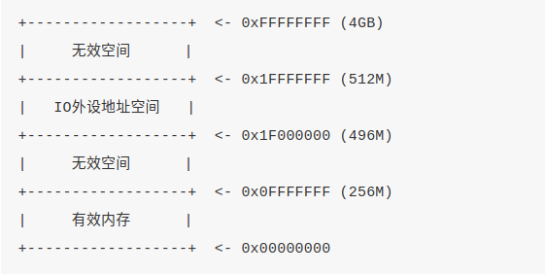
Figure 1 LoongArch32计算机系统物理地址空间

在entry.S中我们将DMW0配置为0xa0000011，即将0xa0000000-0xbfffffff映射到0x0000000-0x1fffffff，将DMW1配置为0x80000001，即将0x80000000-0x9fffffff映射到0x00000000-0x1fffffff。
2、设置CRMD即存取的PLV域为0。IE域为0，DA域为0，PG为1:PLV表示当前特权等级，其合法的取自范围为0和3，0表示最高特权等级，3表示最低特权等级。IE是全局中断使能，当触发例外时，硬件将该域的值置为0，以确保陷入后屏蔽中断。DA=0，PG=1时，处理器核的MMU处于映射地址翻译模式。当DA=1，PG=0时，处理器核的MMU处于直接地址翻译模式。
3、进入kern_init函数:kern_init函数位于kern/init/init.c，是C语言程序，该函数是整个操作系统的总控函数。其主要是实现的功能如下:
1)、设置两个例外向量(kern/init.c/setup_exception_vector):设置控制寄存器EENRY(地址为0xc)的值为exception_handler，exception_handler是例外处理程序，位于kern/trap/exception.S文件中。EENTRY控制寄存器保存例外入口地址。设置TLB重填例外入口地址，即设置控制集选其TLBRENTRY，TLB重填例外入口地址与其他例外入口地址相同，都是exception_handler。
2)、初始化TLB表(kern/mm/la32_tlb.c/tlb_invalidate_all):设置TLBIDX寄存器，该寄存器包含TLB指令操作TLB时相关的索引值等信息，TLB索引为0~127;设置TLBHI，TLBHI包含TLB指令操作时与TLB表项高为部分虚页号相关的信息。设置TLBELO0和TLBELO1，这两个寄存器包含了TLB指令操作时TLB表项低位部分物理页号等相关的信息。龙芯架构32位精简版下TLB采用双页结构，所以TLB表项的低位信息对应奇偶两个物理页的表项，其中偶数页信息在TLBELO0中，奇数页信息在TLBELO1中，两寄存器的值相同，当前都设置为0。
3)、初始化中断控制器(kern/driver/picirq.c/pic_init):修改控制寄存器ECTL，开启13个中断源的使能位。
4)、初始化终端(kern/driver/console.c/cons_init):在该函数中初始化串口，龙芯结构中初始化串口与ucore中初始化串口步骤相同，只是com口的地址不用，x86的地址为0x3F8。龙芯架构的地址为0x9fe001e0
5)、初始化时钟中断:龙芯架构的时钟是在控制寄存器TCFG(0x44)中进行配置，这里要配置寄存器的使能位En为1，设置定时器循环模式控制为Periodic为1，即定时器在倒计时自减至0时，在置起定时中断信号的同时，还会自动定时器重新装载成TimeVal域中配置的初始值，然后再下一个时钟周期继续自减。设置InitVal域，指定定时器倒计时自减计数的初始值。最后开启定时器中断，即修改控制寄存器ECTL定时器中断源的使能位，ECTL的12:0域时局部中断使能位，这些使能位与控制寄存器ESTAT(0x5)中IS域中的13个中断源一一对应，每一位控制一个中断源，定时器中断的中断源编号为11。打印字符串”++setup timer interrupts”
6)、打印字符串:打印字符串”(THU.cST) os is loading …”
7)、开启中断:修改控制寄存器ESTAT，该寄存器记录了例外的状态信息，包括所触发例外的一二级编码。以及各中断的状态。在此处我们要开启定数器中断并且将CRMD寄存器中的IE域置1，CRMD中的IE域时当前全局中断使能。
8)、执行while死循环
例外处理过程:上述过程我们将例外向量设置为exception_handler。当例外发生时，操作系统会执行exception_handler中的程序，在exception_handler中，我们首先将t0和t1寄存器的值保存到SAVE0和SAVE1中，t0和t1是两个临时通用寄存器，SAVE0和SAVE1是用于保存数据的状态控制寄存器，然后将当前的栈指针保存到SAVE2中。如何进入例外时系统处于内核态，则将状态控制寄存器ESTAT的值保存到t0中。将SAVE2中的值保存到t1中。即t1中保存了当前的栈指针，然后跳转到common_exception(kern/trap/exception.S)中保存中断现场。如果进入例外时程序处于用户态，则需要先保存用户进程当前的运行状态(结构体保存)和栈指针至t0和t1在common_exception中，首先将通用寄存器的值保存在栈中，然后设置CRMD状态控制寄存器的IE为0，PLV为0，PG为1，即操作系统进入内核态，并关闭中断，最后跳转到loongarch_trap(kern/trap/trap.c)处理中断。
loongarch_trap程序功能:将当前例外中的信息保存的地址(结构体)存入用户进程当前的运行状态的结构体中，调用trap_dispatch函数，trap_dispatch函数需要读取ESTAT寄存器中的中断号，根据中断号调用相应的中断处理程序。
除了上述涉及的函数或者与其密切相关的函数与原本ucore的实现有所不同，其他的kern/libs目录的相关函数是一样的，可以直接使用。
至此，内核启动和定时器中断的移植已经完成，在这个实验中我们改变了操作系统加载进来之后首先需要初始化的代码，根据龙芯架构改变了例外处理和一些寄存器相关的设置。移植完该部分之后我们就可以加载内核并且使操作系统在触发定时器中断时打印一些信息。
完成效果如下:
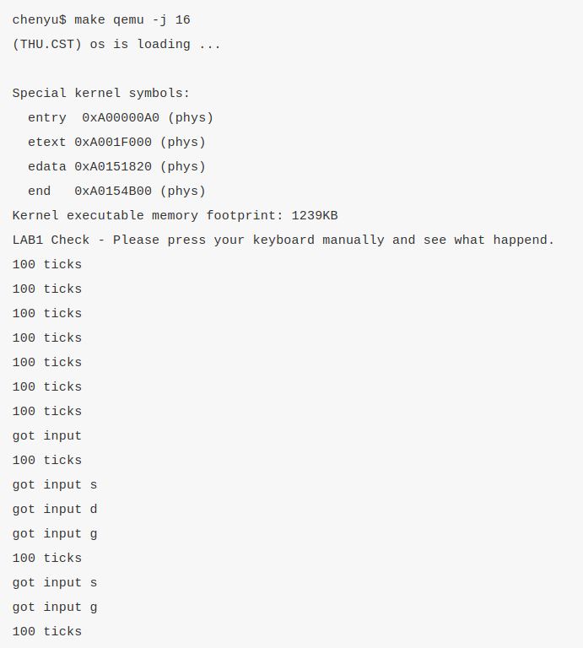

物理内存管理
x86架构的ucore的物理内存管理流程与loongArch的十分相似，只是loongArch并不需要向x86架构一样通过e820去得到一个可用的内存，所以并不需要物理内存探测这个操作，而是直接写死了是32M。物理内存的管理流程都是先初始化物理内存页管理其框架pmm_manager，建立空闲的page链表，检查物理内存页分配算法，建立一一映射关系的二级页表，检查页表建立是否正确。
在x86架构中如何检查了物理内存分页分配算法之后会使能，在loongArch32中并不需要这一步。另外loongArch32中没有全局描述符表，并不需要ucore中gdt_init()这一步。
x86架构的物理内存管理和loongArch架构的物理内存管理除了内存探测和全局描述符有所不同外，其他的都相同，对于这部分其他的在kern/mm目录下的代码可以直接使用，不需要改变。
完成效果如下:
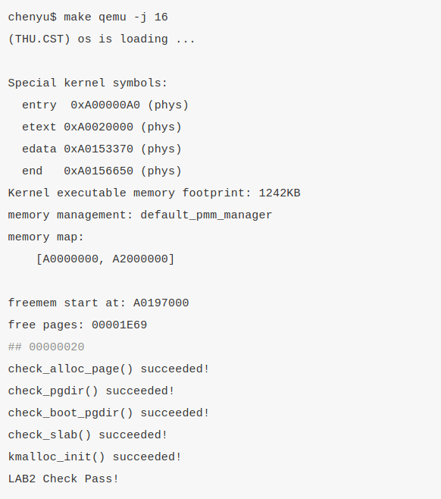

虚拟内存管理
LoogArch32架构的虚拟内存管理方法与x86架构相同。只是TLB重填例外的控制寄存器不同。对于LoongArch架构而言，实现虚拟内存管理的关键在与实现TLB相关的例外处理。其处理过程主要涉及到函数handle_tlbmiss的具体实现。在TLB中无法找到的页面或者页面不为有效时，CPU会产生TLB Refill例外，从而设置CRMD寄存器并跳转到TLB Refill例外处理程序开始处理。这个TLB Refill用于完成软件定义页表的实现。在ucore的移植中，我们将TLB Refill例外入口色设置和通用例外入口设置相同，从而可以复用保存现场，设置CRMD、内核栈等代码，然后由trap_dispatch根据读取已经保存的trapframe中的ESTAT寄存器的值判断是否为TLB Refill相关的例外。handle_tlbmiss函数处理时，如果发现对应的PTE不存在，就需要对缺页（Page Fault）进行处理。这里首先调用了pgfault_handler函数，进行了相关检查后最终调用到了do_pgfault函数。ucore中do_pgfault函数是完成页访问异常处理的主要函数，它根据在trapframe中保存的CPU的控制寄存器CSR。BADVA中获取的页访问异常的虚拟地址以及根据errorCode的错误类型来查找此地址是否在某个VMA的地址范围内以及是否满足正确的读写权限，如果在此范围内并且权限也正确，这认为这是一次合法访问，但没有建立虚实对应关系。所以需要分配一个空闲的内存页，并修改页表完成虚地址到物理地址的映射，刷新TLB，然后返回到产生页访问异常的指令处重新执行此指令。如果该虚地址不在某VMA范围内，则认为是一次非法访问。
另外，LongArch的TLB重填实现部分与x86有所不同，我们需要先从pte中得到PPN，然后将PPN填入TLBELO的31:8域，该域是用来存储页表的物理页号，然后根据虚拟地址得到TLBHI要填写的内容，TLBHI寄存器中包含了TLB指令操作时与TLB表高位部分虚页号相关的信息，根据PPN和TLBHI的内容调用tlb_replace_random完成TLB重填。需要注意的是LoongArch32TLB采用双页结构，所以TLB表项的低位信息对应奇偶两个物理页表项，其中偶数页信息在TLBELO0中，奇数页信息在TLBELO1中，所以我们在tlb_replace_random中其实是实现了两页的重填。

内核线程及其他
内核线程的创建、执行和调度方面x86和LoongArch32并没有区别，只是在线程切换时调用的switch_to.S中的实现代码有所不同，因为两架构要保存的通用寄存器不同。ucore其他部分的内容与架构无关。

操作系统教学功能
对于教学部分的功能，我们参照原本的cuore，在每一个实验都留了一些练习和扩展联系，我们可以通过消除Makefile中的注释查看完成实验前后的运行状况。例如，如果我们要查看实现实验一练习四之前的内核运行情况，则需要将Makefile中6~13行的代码注释掉。如下所示：
# LAB1 := -DLAB1_EX4 #-D_SHOW_100_TICKS -D_SHOW_SERIAL_INPUT
# LAB2 := -DLAB2_EX1 -DLAB2_EX2 -DLAB2_EX3
# LAB3 := -DLAB3_EX1 -DLAB3_EX2
# LAB4 := -DLAB4_EX1 -DLAB4_EX2
# LAB5 := -DLAB5_EX1 -DLAB5_EX2
# LAB6 := -DLAB6_EX2
# LAB7 := -DLAB7_EX1 #-D_SHOW_PHI
# LAB8 := -DLAB8_EX1 -DLAB8_EX2
然后进行编译和运行，编译并运行的命令如下：
make
make qemu –j 16
如果需要查看实验一完成练习四之后的运行情况，则去掉上述代码中的第一行注释再重新编译运行即可。注意，运行后面的实验要将前面实验的注释取消掉，例如，运行实验四，则需要将实验一二三四对应行的注释取消。
移植之后具体的实验指导书在项目仓库README中指定的所指定的地址进行查看（https://cyyself.github.io/ucore_la32_docs/）。为了教学方便，我们还提供了没有答案的版本，在项目的no_answer分支中。
每个实验的实现思路、实验习题、扩展练习以及实验运行的结果可在实验指导书中查看。

问题及解决方法
我们在开发过程中遇到几个比较值得注意的问题，供其他为LoongArch32的开发操作系统的人员参考：
1. CSRWR指令会替换rd寄存器中的值
这一点与MIPS的mtc0、mfc0不同，这一点导致我们在编写异常处理入口的汇编代码时遇到了一些问题，好在通过qemu+gdb发现了这一现象，并仔细阅读文档后发现确实在文档中介绍了这一特性。
2. 存在重名的寄存器
在LoongArch32中，v0、a0与v1、a1是相同的寄存器，但用了不同的名字，而MIPS中不是这样，这就导致ucore之前定义的系统调用传递参数与系统调用号的方式与这一设计存在冲突，在定位该问题时也花了较长的时间。

